

Teater

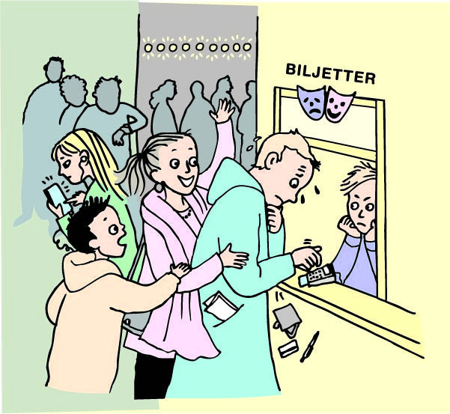

Familjen Bengtsson ska gå på teater.

Mamma och pappa betalar fullt pris.

Jenny får 20 % rabatt eftersom hon är student.

Albins biljett kostar 50 % av fullt pris eftersom han är under 12 år.

Sammanlagt kostar biljetterna 1 485 kr.

Hur mycket kostar mammas och pappas biljetter?

­

|  |  |
| --- | --- |
| Rita en bild | Gissa och pröva |
| Använd ekvation | Egen strategi |